श्री प्रहरी प्रधान कार्यालय
प्रेस विज्ञप्ती
केन्द्रीय अनुसन्धान ब्यूरो, महाराजगंज, काठमाडौं
“दण्डहिनता विरुद्ध CIB को अभियान”
फरार रहेका लागु औषध मुद्दाका प्रतिबादी पक्राउ
प्र.ना.नि. राम प्रसाद साहको जाहेरीले बादी नेपाल सरकार प्रतिबादी प्रवेश बराल समेत भएको लागु औषध (खैरो हेरोईन) मुद्दामा बारा जिल्ला अदालतको फैसलाले जिल्ला काठमाण्डौं का.जि.का.म.न.पा १३ बाफल बस्ने प्रवेश बराललाई ५ वर्ष कैद र रु १०,०००।- जरीवाना ठहर भएकोमा उल्लेखित सजायँ वेरुजु रही फरार रहेका निजलाई यस केन्द्रीय अनुसन्धान ब्यूरोको टोलिले मिति २०७३/०८/१५ गते का.जि.का.म.न.पा.बाफलबाट पक्राउ गरी मिति २०७३/०८।१६ गते फैसला कार्यान्वयनको लागि काठमाण्डौं जिल्ला अदालतमा पेश गरेकोमा अदालतको आदेशले कैद भुक्तानको लागि केन्द्रिय कारागार कार्यालय सुन्धारामा पठाईएको छ ।

प्रतिवादी प्रवेश बराल समेत मिति २०६५/०६/२८ गते वीरगञ्ज पुगी रु. ४,०००।– मा लागु औषध खैरो हेरोईन खरिद गरी सोही दिन वीरगञ्जबाट काठमाण्डौ तर्फ फर्कँदै गर्दाको अवस्थामा जिल्ला बारा, पिपरा सिमरा गा.वि.स. ९ स्थित राजमार्गमा स्थानिय प्रहरीले चेकजाँचको क्रममा निजहरुको साथबाट १४ ग्राम लागुऔषध खैरो हिरोईन बरामद गरेको र अनुसन्धानको क्रममा निजले लागु औषध खरिद बिक्रि तथा सेवन समेत गर्ने गरेको खुल्न आएको थियो ।

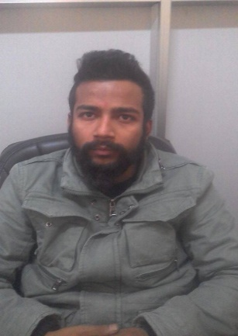
उक्त मुद्धामा प्रतिबादी प्रवेश बराललाई दोषी ठहर गर्दै बारा जिल्ला अदालतले लागु औषध नियन्त्रण ऐन, २०३३ बमोजिम सजाय गरेको थियो तर निज प्रतिबादी अदालतको फैसला पछि काठमाण्डौमा लुकिछिपि बस्दै आएका थिए ।
पक्राउ प्रतिबादी:-
नाम:- प्रवेश बराल
उमेर:- २५ बर्ष
ठेगाना:- जिल्ला काठमाण्डौं का.जि.का.म.न.पा वडा नं.-१३ बाफल ।
पक्राउ मिति:- २०७३/०८/१५ गते ।
पक्राउ स्थान:- का.जि.का.म.न.पा वडा नं.-१३ बाफल
कैद:- ५ बर्ष
जरीवाना:- रु १०,०००/-

मिति २०७३/०८/१७गते । (थप जानकारीका लागि के.अ.ब्यूरो, पिलर ५, सम्पर्क:01-4411776 Ext-19)

